

物理光学实验报告

实验二：光的衍射实验

班级：23级光电班
姓名：罗模煊
学号：2023311101
同组成员：田雨藤、葛骏悦、谢清霖
上课地点：K522
指导教师：光爽
日期：2025/10/24

实验1 菲涅尔衍射实验
- 实验预习
- 理解菲涅尔衍射原理
- 观察圆孔及方孔的菲涅尔

- 实验操作记录
1. 拍照记录搭建的光路
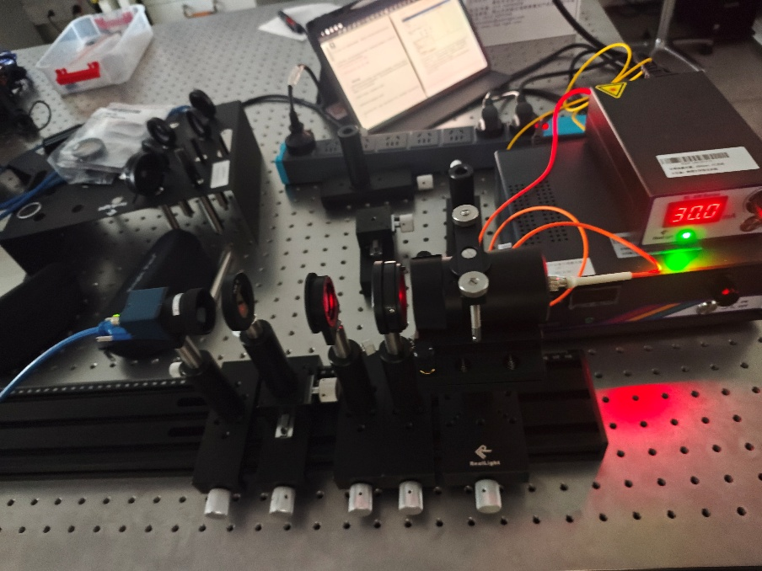

2.记录实验步骤7：点击“衍射实验结果画图”，截图记录：菲涅尔圆孔衍射的实际光强分布图
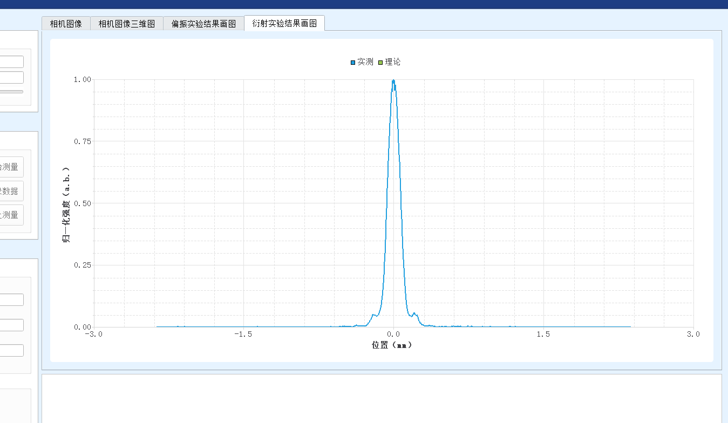

3.记录实验步骤8：计算夫琅禾费衍射的光强分布图，与实验的菲涅尔衍射图做比对。对比菲涅尔衍射图案相对夫琅禾费衍射图片的偏离情况。
（1）方孔的菲涅尔衍射（近处、远处）-截图
近场
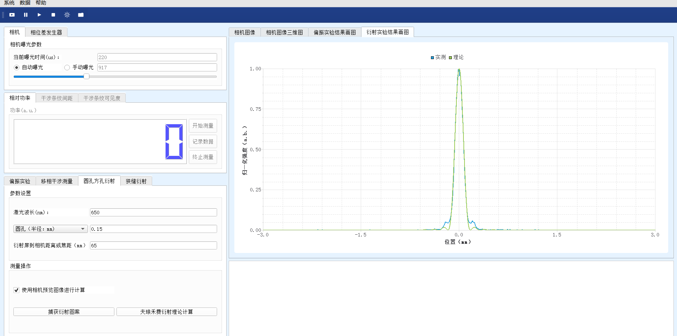
远场
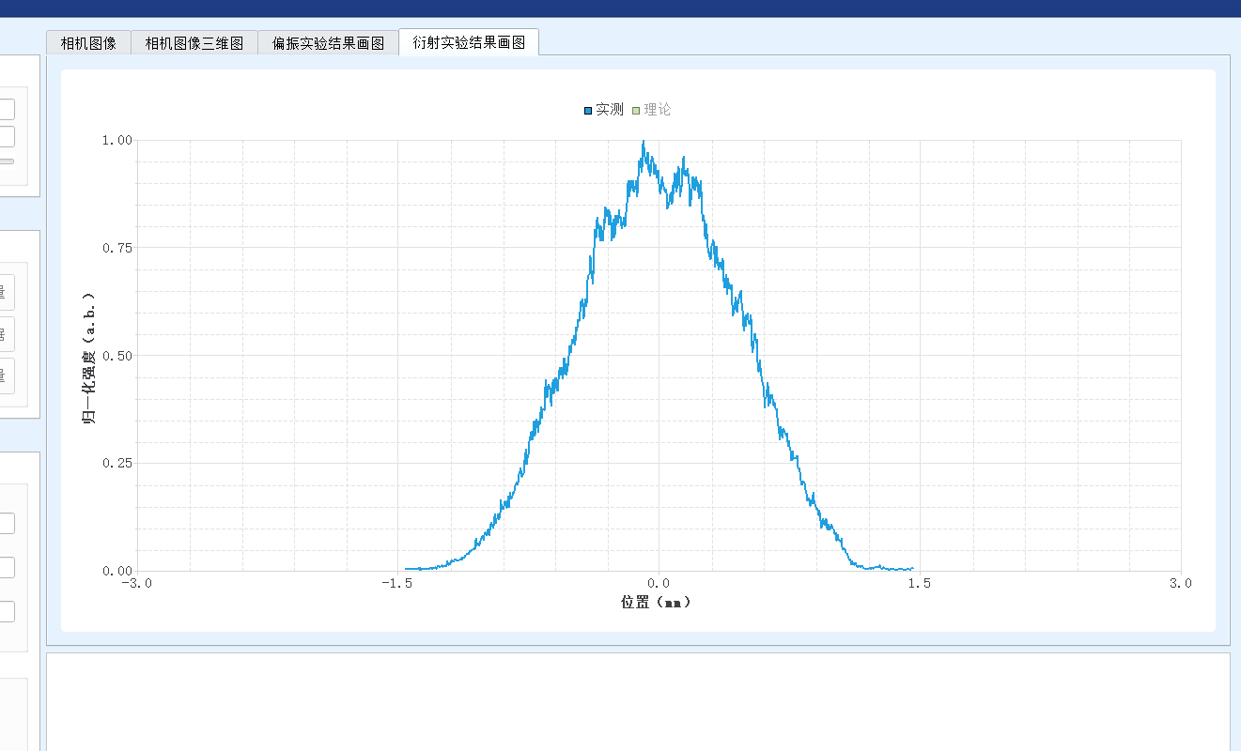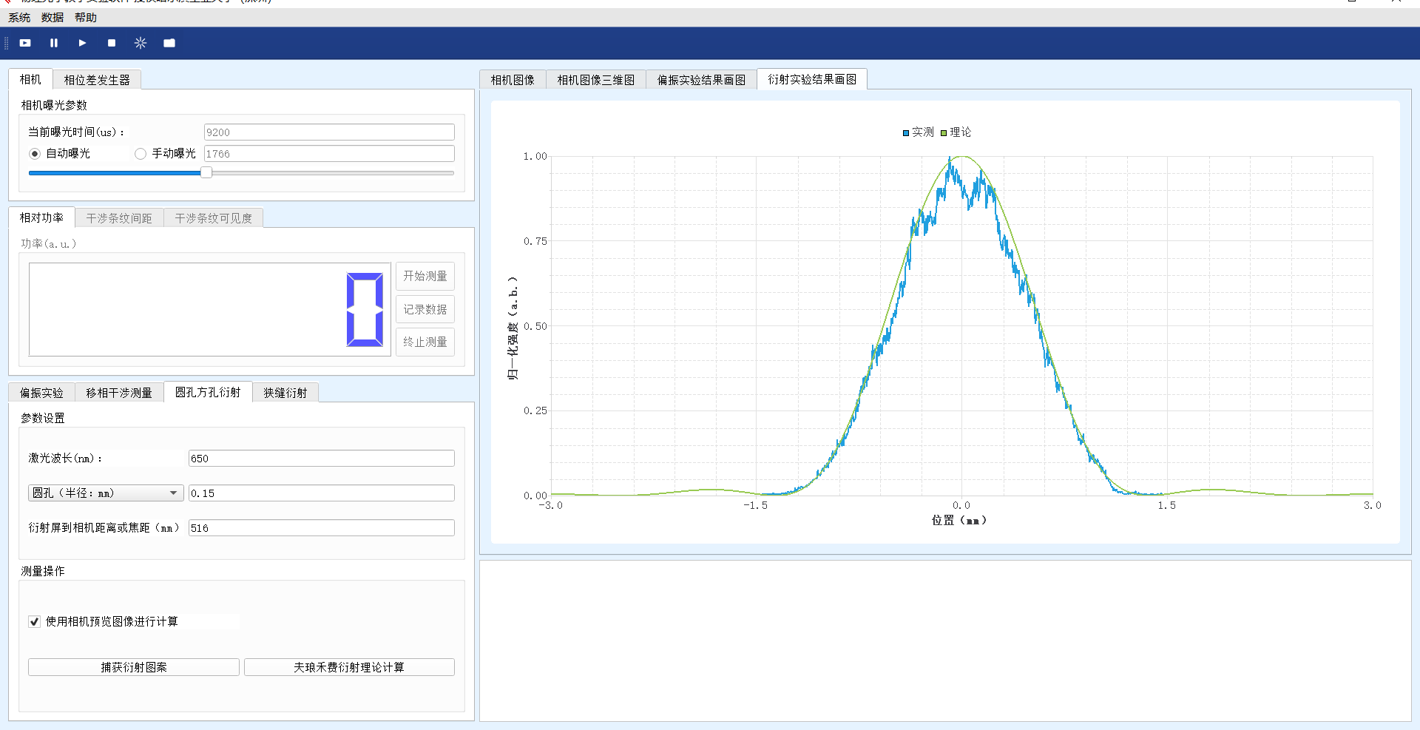
（2）圆孔的菲涅尔衍射（近处、远处）-截图
近场
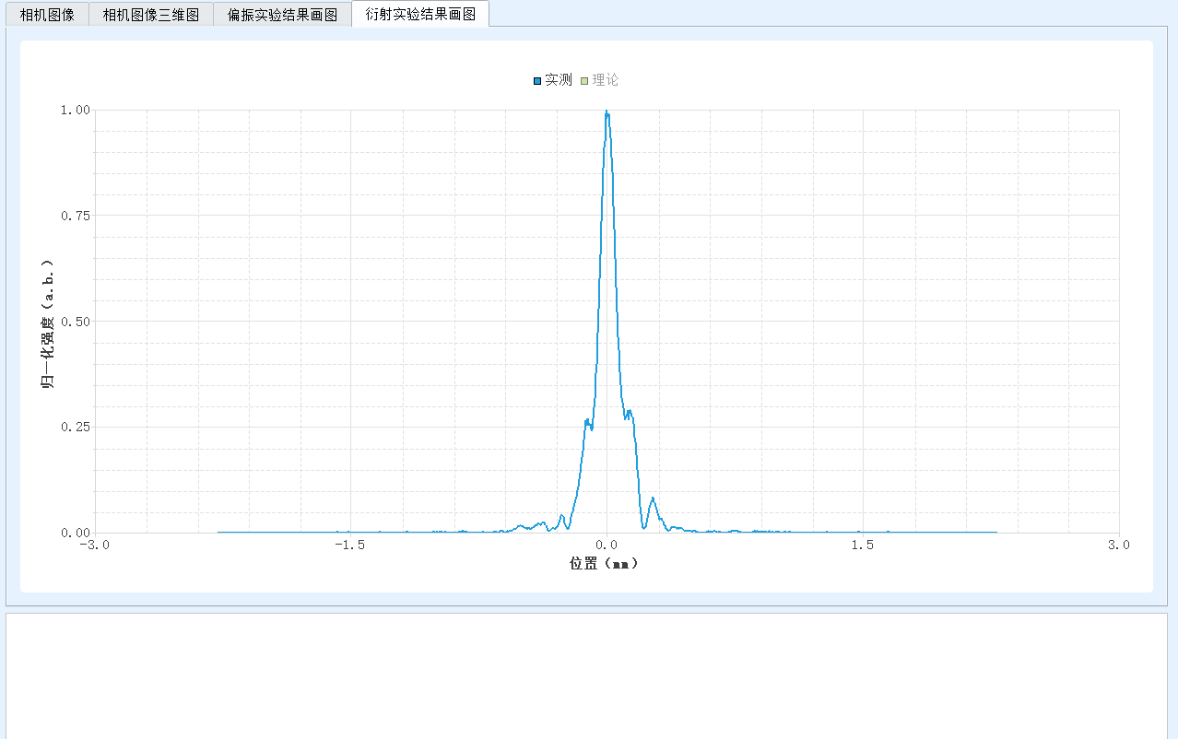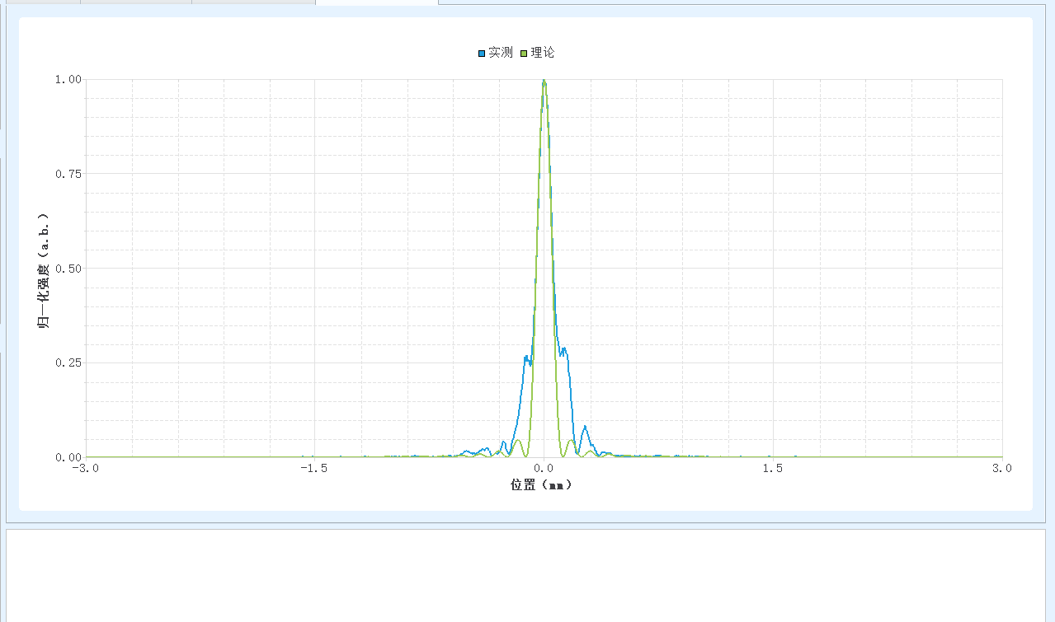
远场
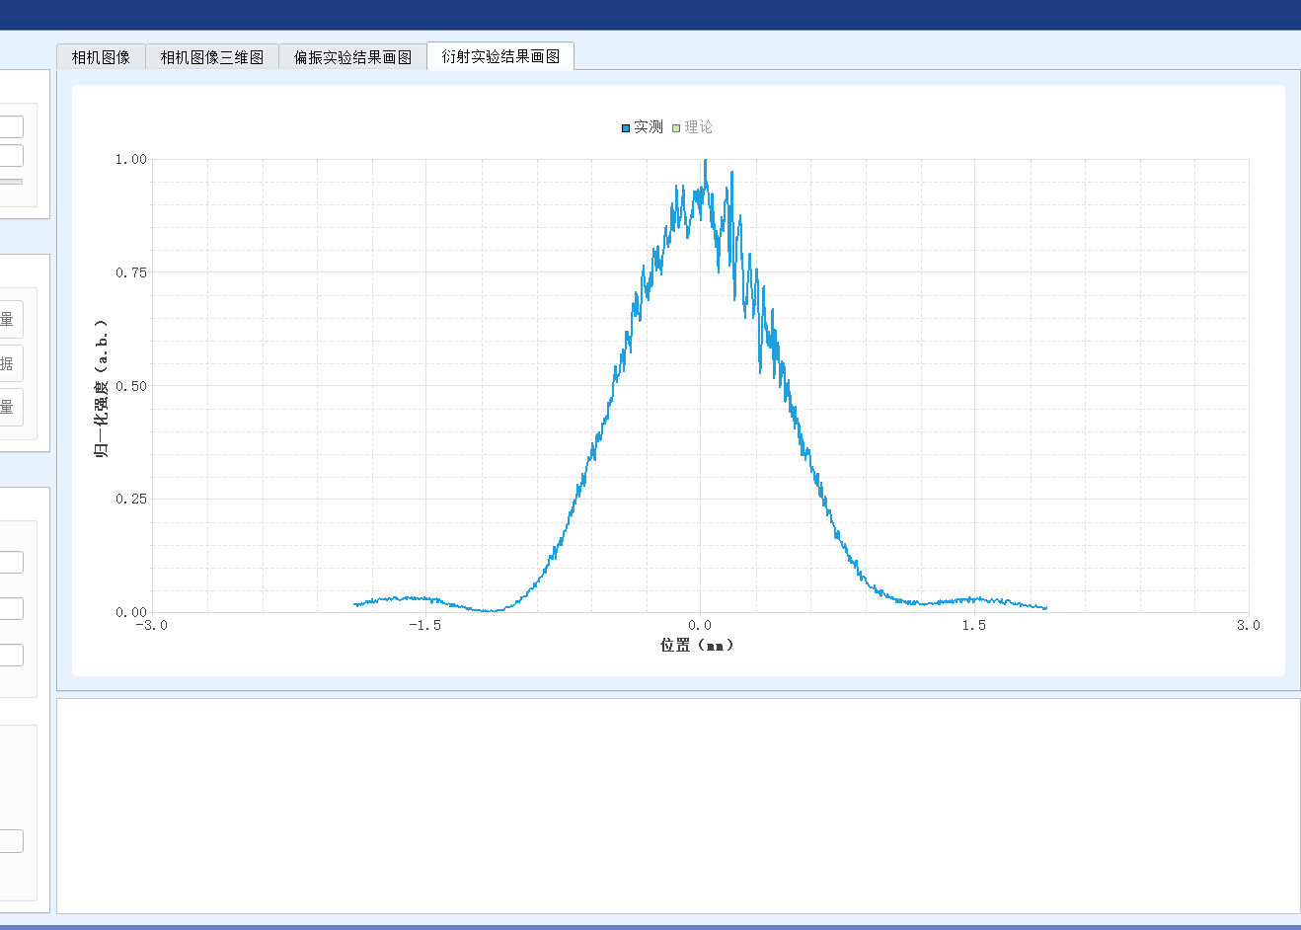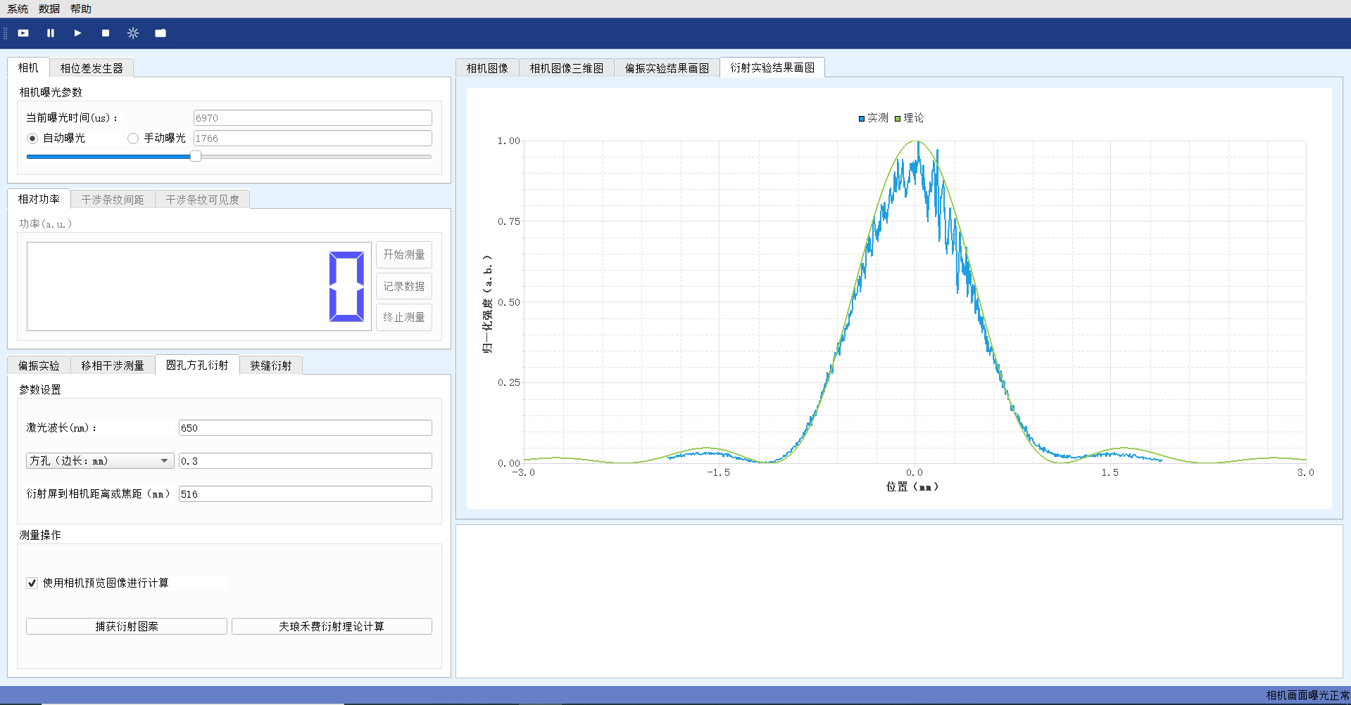
- 实验思考题
- 本实验观察到的是菲涅尔衍射图案，理论计算的是夫琅禾费衍射图案。两种衍射有不同的成立条件。在近场和远场菲涅尔衍射两种情况下，菲涅尔衍射实验图案和理论夫琅禾费衍射图案是否都接近？为什么会有这样的现象？
答：在近场条件下,菲涅尔衍射实验图案与理论夫琅禾费衍射图案存在明显差异,两者并不接近。这是因为菲涅尔衍射和夫琅禾费衍射具有不同的成立条件。夫琅禾费衍射要求观察屏距离衍射物足够远,使得菲涅尔数很小,此时可以忽略相位因子中的二次项,波前可近似为平面波。而在近场条件下,菲涅尔数较大,必须考虑波前的曲率效应,相位因子中包含依赖于孔径坐标的二次项,这导致衍射图案的光强分布与远场情况有本质区别。
然而在远场条件下,当观察屏距离衍射物足够远时,菲涅尔衍射实际上就过渡到了夫琅禾费衍射,此时实验图案与理论夫琅禾费衍射图案非常接近。这是因为随着观察距离的增加,来自孔径不同点的次波到达观察点的路径差主要由衍射角决定,路径的二次项贡献变得可以忽略,满足了夫琅禾费近似条件。因此远场菲涅尔衍射图案的形状、条纹位置和光强分布都与夫琅禾费衍射理论预测高度一致,验证了两种衍射描述在远场极限下的等价性。

- 衍射物至CCD的距离，对衍射图案有什么影响？
答：距离是决定衍射图案的关键参数。CCD距离衍射物很近时，观察到典型的菲涅尔衍射，图案随距离变化显著，对于圆孔在某些距离上中央甚至可能出现暗斑。随距离增加，衍射图案从菲涅尔衍射连续演化到夫琅禾费衍射。当满足远场条件后，图案形状趋于稳定，只是整体尺寸随距离线性增大。这种距离依赖性反映了波前演化的物理本质。

- 衍射物体的形状对衍射图案有什么影响？
答：衍射物体形状对图案具有决定性影响。圆孔产生圆对称的艾里斑和同心圆环，方孔产生矩形对称的十字形条纹分布，这是因为衍射图案本质上是孔径函数的傅里叶变换。方孔衍射可看作两个垂直单缝衍射的乘积，在水平和垂直方向独立分布。此外，孔径尺寸影响衍射尺度，较小孔径产生更宽的衍射图案。

- 在圆孔的菲涅尔衍射中，当波长、圆孔位置及其大小不变，只移动观察屏，则会出现怎样的现象？
答：移动观察屏会看到衍射图案从近场到远场的连续演化。用菲涅尔波带理论解释，当观察距离改变时，孔径露出的波带数目不同，奇数个波带使中央呈亮斑，偶数个波带使中央较暗，因此中央光强会在亮暗之间振荡变化。当距离足够大使菲涅尔数远小于1时，图案稳定为夫琅禾费衍射的艾里斑，此后形状不变，只是整体尺寸随距离增大。

实验2 夫琅禾费衍射实验
- 实验预习
夫琅禾费衍射是远场衍射，实验中通过透镜系统实现。将光源置于第一个透镜焦平面获得平行光，在第二个透镜后焦面观察衍射，等效实现了无限远条件。衍射场是孔径函数的傅里叶变换，计算大大简化。

- 实验操作记录
      - 拍照记录搭建的光路
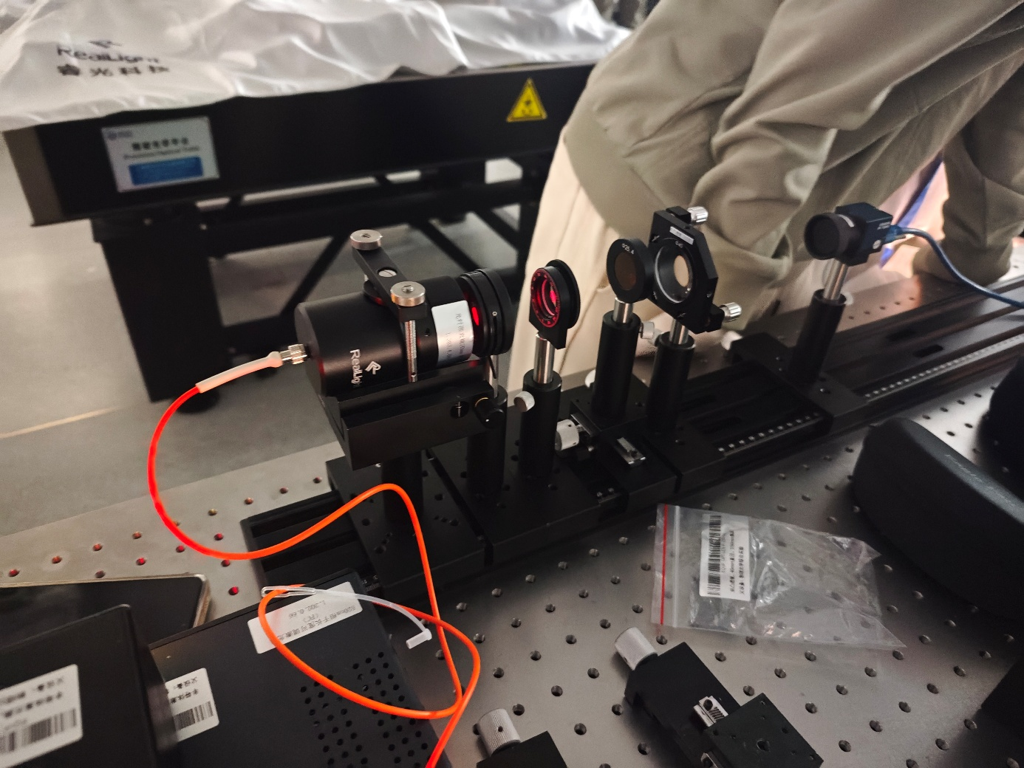

      - 实验步骤7：点击“衍射实验结果画图”，截图记录：夫琅禾费圆孔衍射的实际光强分布图。
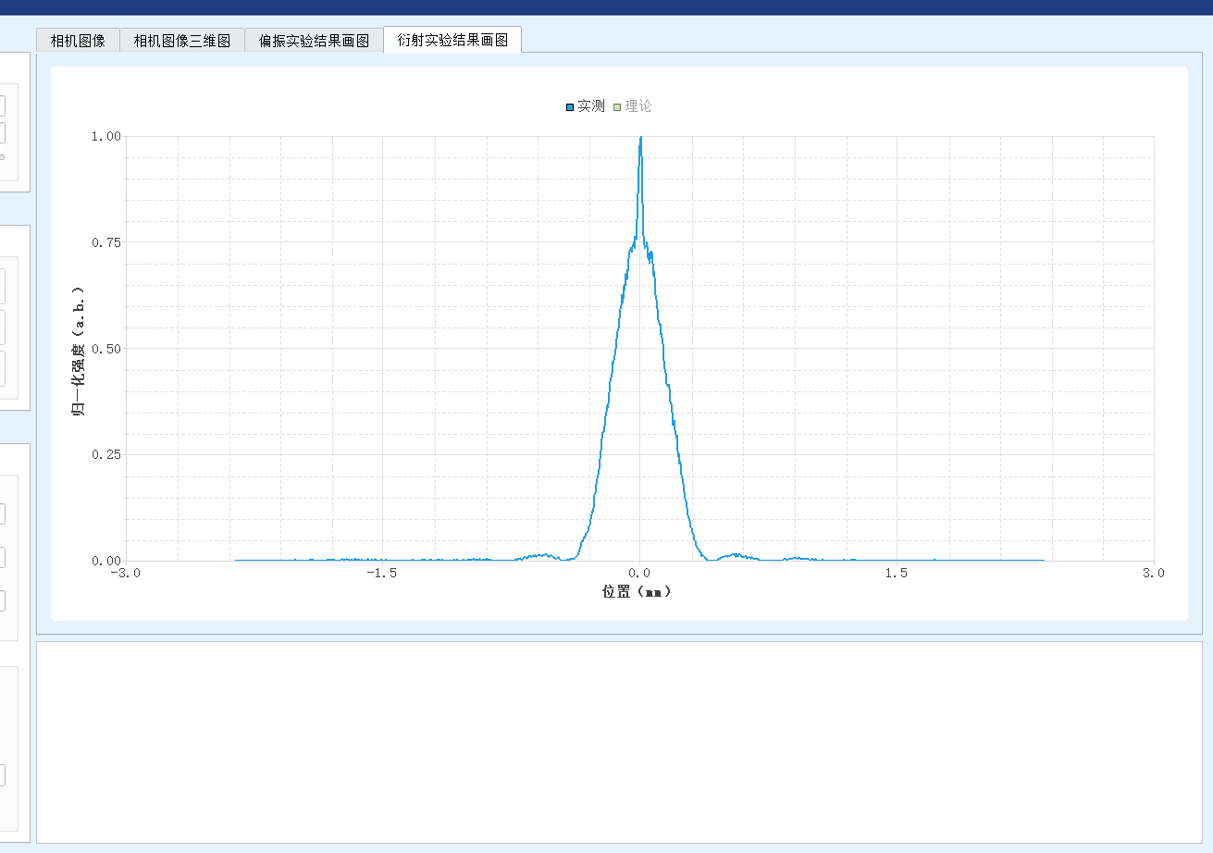

      - 实验步骤8：点击夫琅禾费衍射理论计算，计算夫琅禾费衍射理论曲线，对比实验和理论光强分布图之间的误差。
- 方孔夫朗禾费衍射（650激光器）
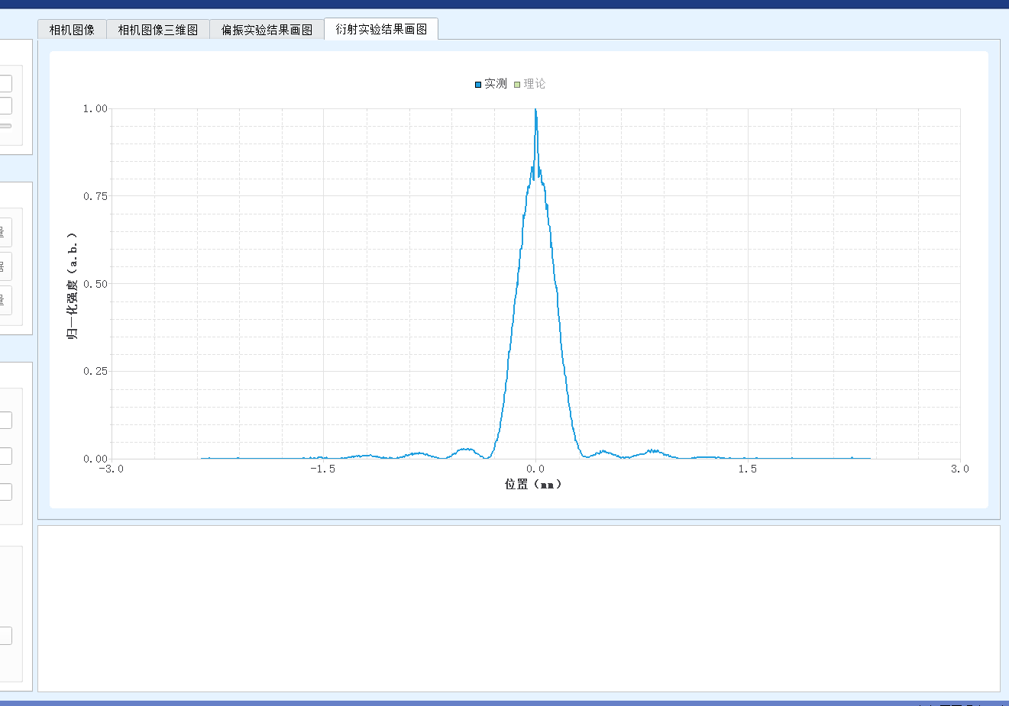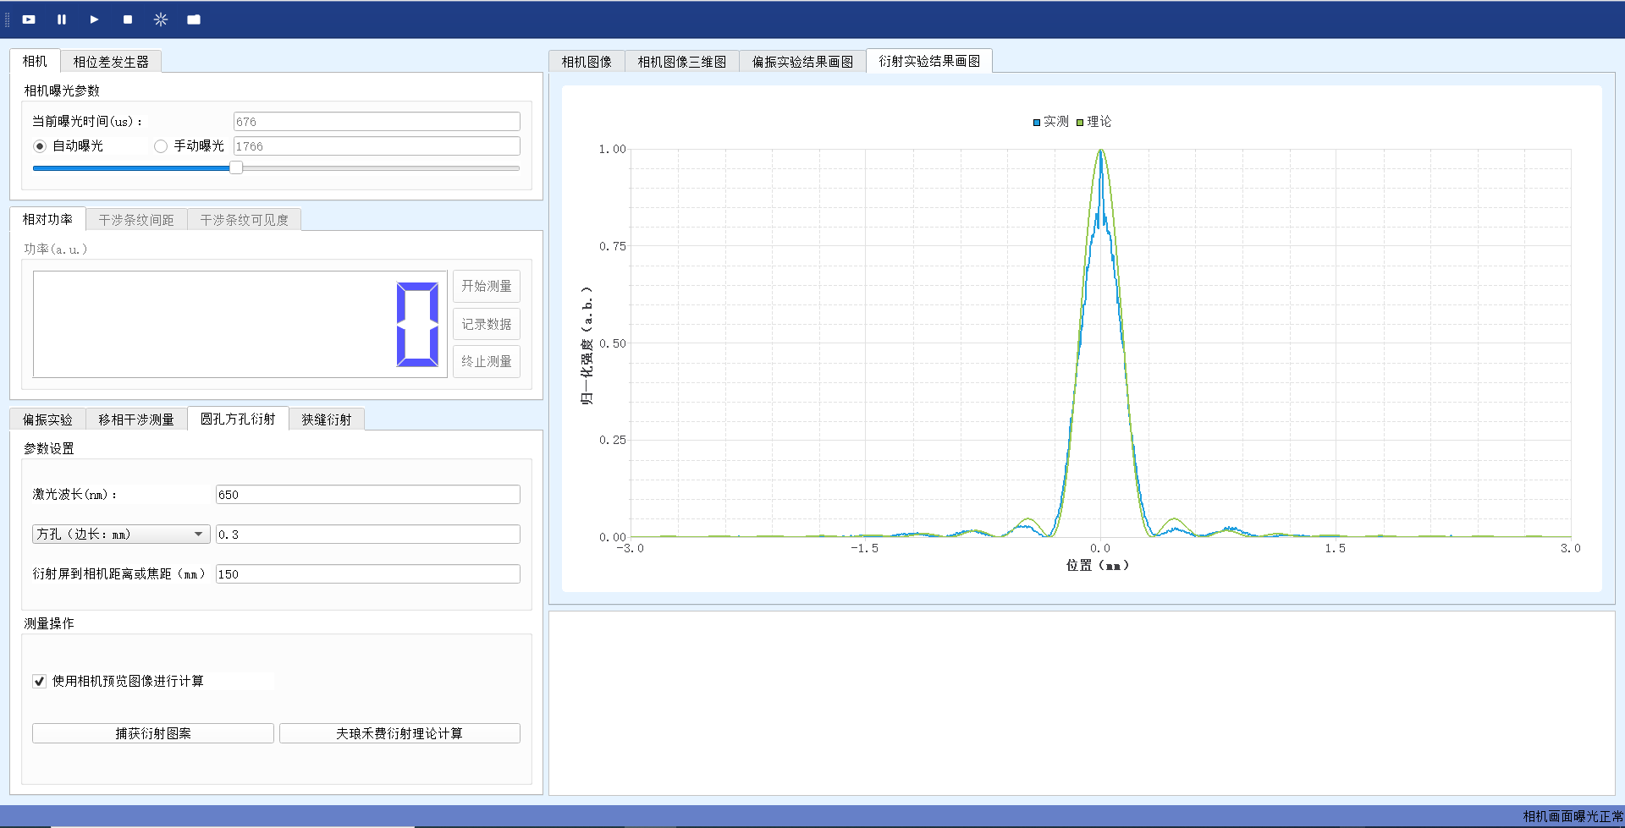

- 圆孔夫朗禾费衍射（650激光器）
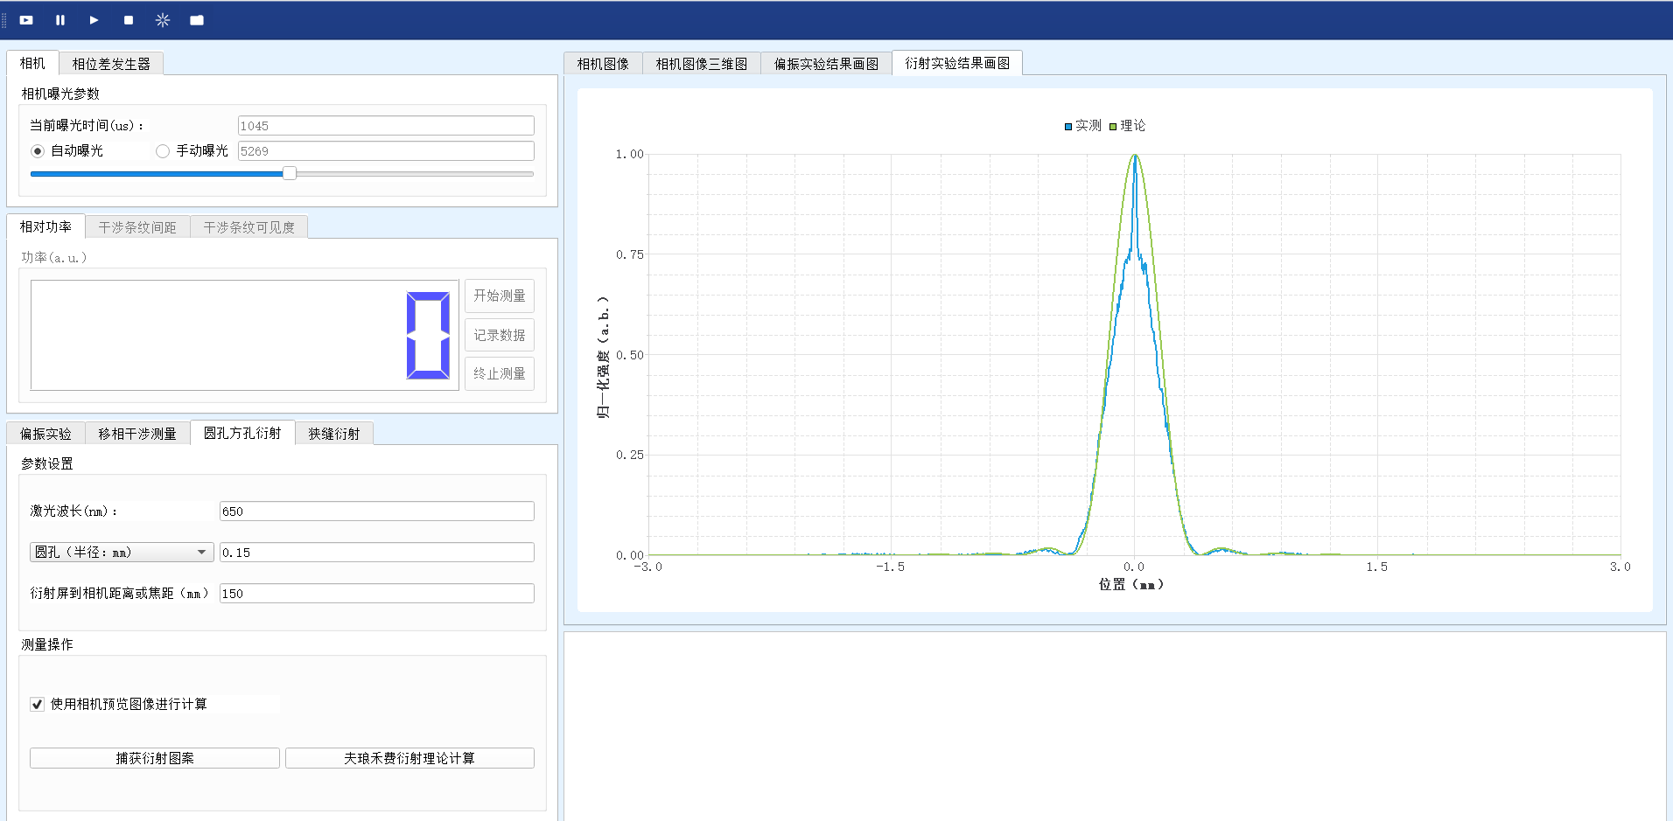

- 实验思考题
      - 根据衍射物（圆孔和方孔）的尺寸以及透镜焦距等参数信息，计算衍射斑的理论分布情况。与实验测量到的数据做对比，各衍射级的位置是否吻合？
答：根据实验参数λ=650nm、f=150mm、圆孔半径a=0.15mm、方孔边长0.3mm进行计算。圆孔第一暗环理论半径r₀=fθ₀=f×0.61λ/a≈0.40mm，方孔第一暗纹位置x=fλ/a≈0.33mm。实验数据显示各衍射级位置与理论计算基本吻合，圆孔第一暗环、方孔第一暗纹的位置都与理论值接近，次级衍射极大和暗纹位置也与理论零点一致。微小偏差来源于加工误差、透镜像差或位置调节偏差，但在实验精度范围内可接受。

      - 对于650nm光源的实验结果，与上一个菲涅尔衍射实验做比较，衍射斑有何异同？菲涅尔衍射与夫琅禾费衍射有何区别？
答：相同之处在于都产生中央亮斑和次级衍射结构，保持与孔径形状对应的对称性，衍射尺度都与波长成正比、与孔径成反比。差异在于近场菲涅尔衍射图案的光强分布随观察距离显著变化，而夫琅禾费衍射图案形状稳定。夫琅禾费衍射有明确的数学形式（贝塞尔函数），菲涅尔衍射需考虑二次相位项，更复杂。本质区别是对波前曲率的处理不同：菲涅尔衍射考虑球面波曲率，计算涉及卷积运算；夫琅禾费衍射忽略曲率，退化为傅里叶变换。

      - 在满足什么条件时，菲涅尔衍射可以近似成夫琅禾费衍射？
答：当菲涅尔数F=a²/(λz)远小于1时可近似。这要求观察距离z远大于瑞利距离a²/λ，使得孔径对观察点张角很小，路径差的二次项可忽略。数学上，二次相位因子近似为常数，积分简化为傅里叶变换形式。实验中使用透镜系统是另一种实现方法，将衍射物放在准直光束中，在透镜后焦面观察，透镜的相位补偿作用等效于无限远观察。无论哪种方法，核心都是使二次相位项影响可忽略。

实验3 夫琅禾费衍射测量细丝直径
- 实验预习
本实验利用巴比涅原理测量细丝直径。巴比涅原理指出互补屏产生的衍射场复振幅之和等于自由波场，因此细丝衍射图案（除中心点）与相同宽度单缝的衍射图案完全一致。通过测量暗纹位置，用单缝衍射公式可反推细丝直径，精度达微米量级。

- 实验记录
      - 实验步骤5：点击“捕获衍射图案”，截图记录：细丝衍射的实际光强分布图。
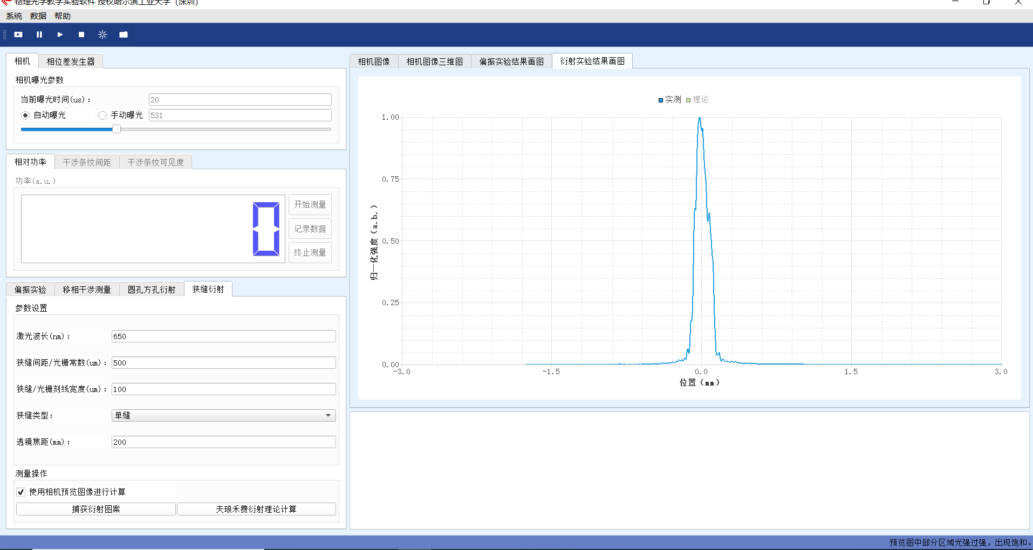

      - 实验步骤6：根据实验原理公式（3.3-8）计算细丝的直径。
答：由得：
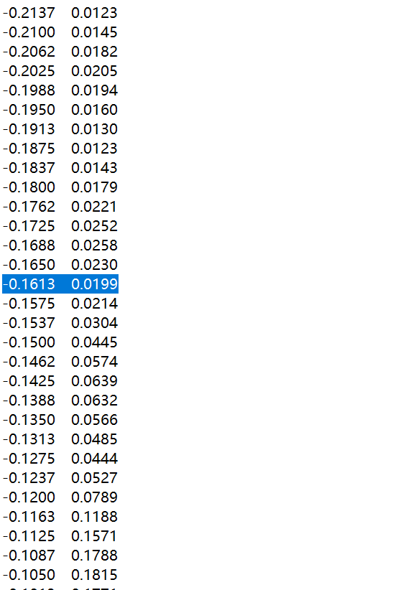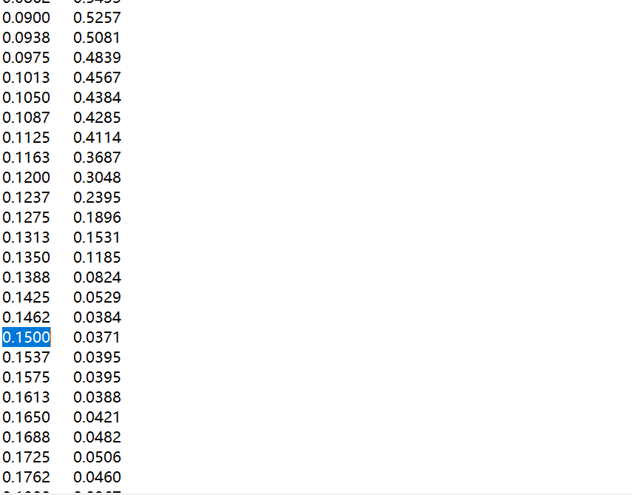

      - 实验步:9：截图记录：对比细丝实验衍射图案和单缝衍射理论图案的光强分布图之间的关系
理论和实验效果图
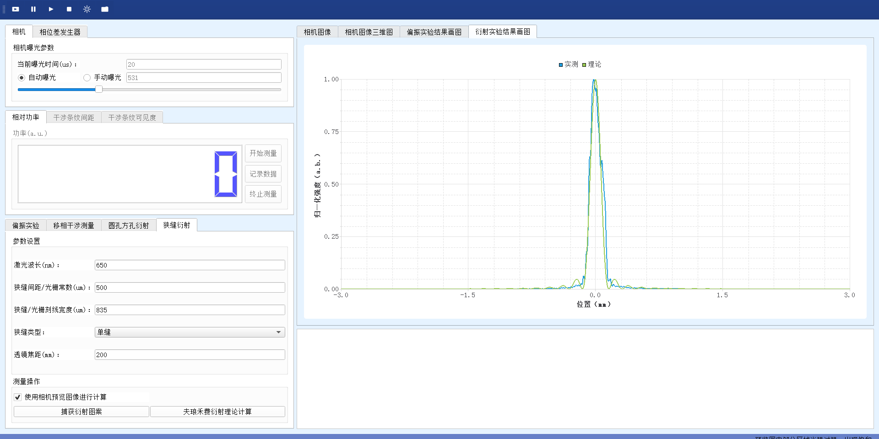

- 实验思考题
      - 如果把柱面透镜换成等焦距的普通透镜，实验现象会有何不同？
答：柱面透镜只在垂直于细丝方向聚焦，沿细丝方向保持准直，使得焦平面上观察到清晰的一维衍射条纹，光强较高便于测量。如果使用普通透镜，光束会在两个方向同时聚焦，衍射条纹从延伸的直线变成点状或短线状，且由于细丝不同位置的相位贡献不同，会导致条纹模糊、信号分散、暗纹位置难以确定，大大降低测量精度。因此柱面透镜是精密测量的关键。

      - 用巴比涅原理解释实验观察到的细丝衍射图案与理论计算单缝衍射图案的关系。
答：巴比涅原理指出互补屏的衍射场复振幅之和等于自由波场。细丝和宽度相等的单缝是互补屏，设细丝衍射场为、单缝衍射场为、自由波场为，则。在焦平面上，除焦点外其他位置自由波场为零，因此，光强。这说明细丝与单缝的衍射图案完全相同，实验正是利用这一原理，通过测量细丝衍射计算其直径。

      - 测量的误差主要来源于哪里？可以采取什么措施以提高测量的精度？
答：主要误差来源包括：暗纹位置读取的人为误差、CCD像素分辨率限制、透镜焦距的不确定度、细丝不均匀性、光路准直性偏差等。提高精度的措施有：使用更高分辨率的CCD或图像处理算法精确定位暗纹；准确标定透镜焦距；选择直径均匀的细丝并测量多个位置取平均；严格调节光路保证准直；测量更高阶暗纹位置并进行最小二乘拟合；控制环境温度减少热漂移影响。

实验4单缝、双缝、多缝衍射实验
- 实验预习
- 简述多缝衍射与多光束干涉的原理；
答：多缝衍射是单缝衍射与多光束干涉的综合结果。N个缝宽为a、缝间距为d的多缝衍射光强分布为：，其中。前一项是单缝衍射因子，决定光强包络线；后一项是N光束干涉因子，决定主极大和次极大的精细结构。主极大位置满足dsinθ=mλ，相邻主极大间有N-1个次极大和N-2个暗纹。随N增加，主极大变尖锐，次极大增多但强度减弱。

2.解释波长对衍射现象的影响。
答：波长与衍射角成正比，根据dsinθ=mλ，波长越长衍射角越大，衍射图案越宽。对于单缝，中央亮纹角宽度Δθ=2λ/a，波长越长亮纹越宽。对于多缝，相邻主极大角间距Δθ=λ/d，波长越长条纹间距越大。因此红光比蓝光衍射更明显，这也是为什么实验使用红光更容易观察衍射现象。

- 实验操作记录
- 拍照记录搭建的光路
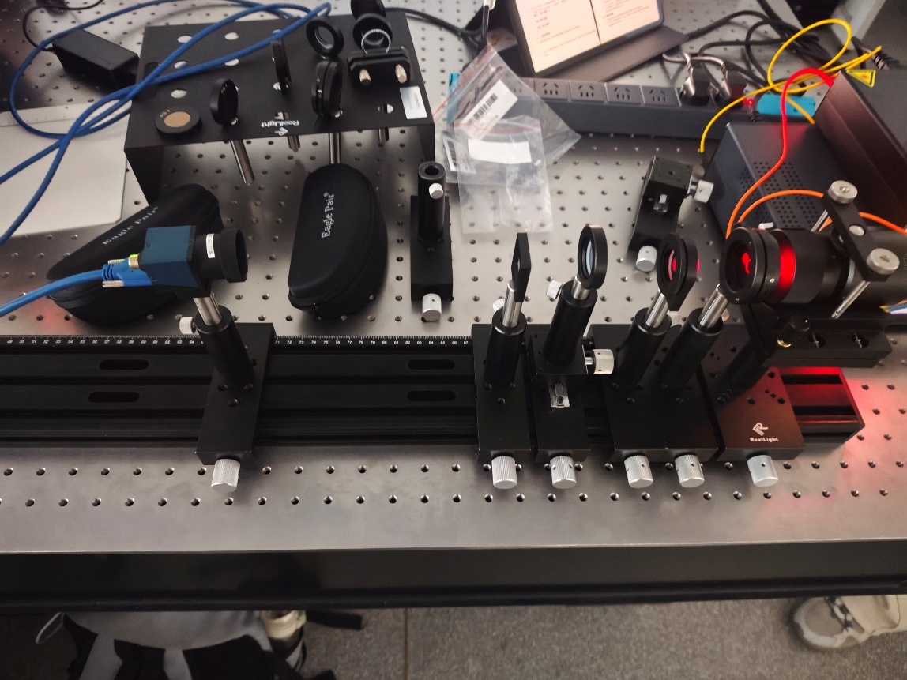

- 实验步骤7：截图记录“衍射实验图”
实验步骤8：截图记录“衍射实验图”
单缝、双缝、三缝、四缝、五缝、六缝
单缝：
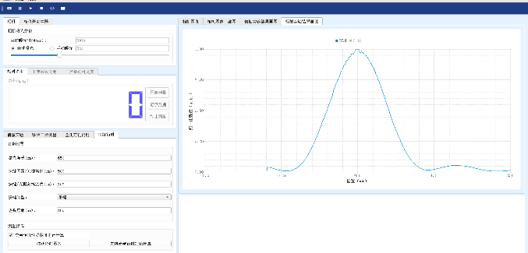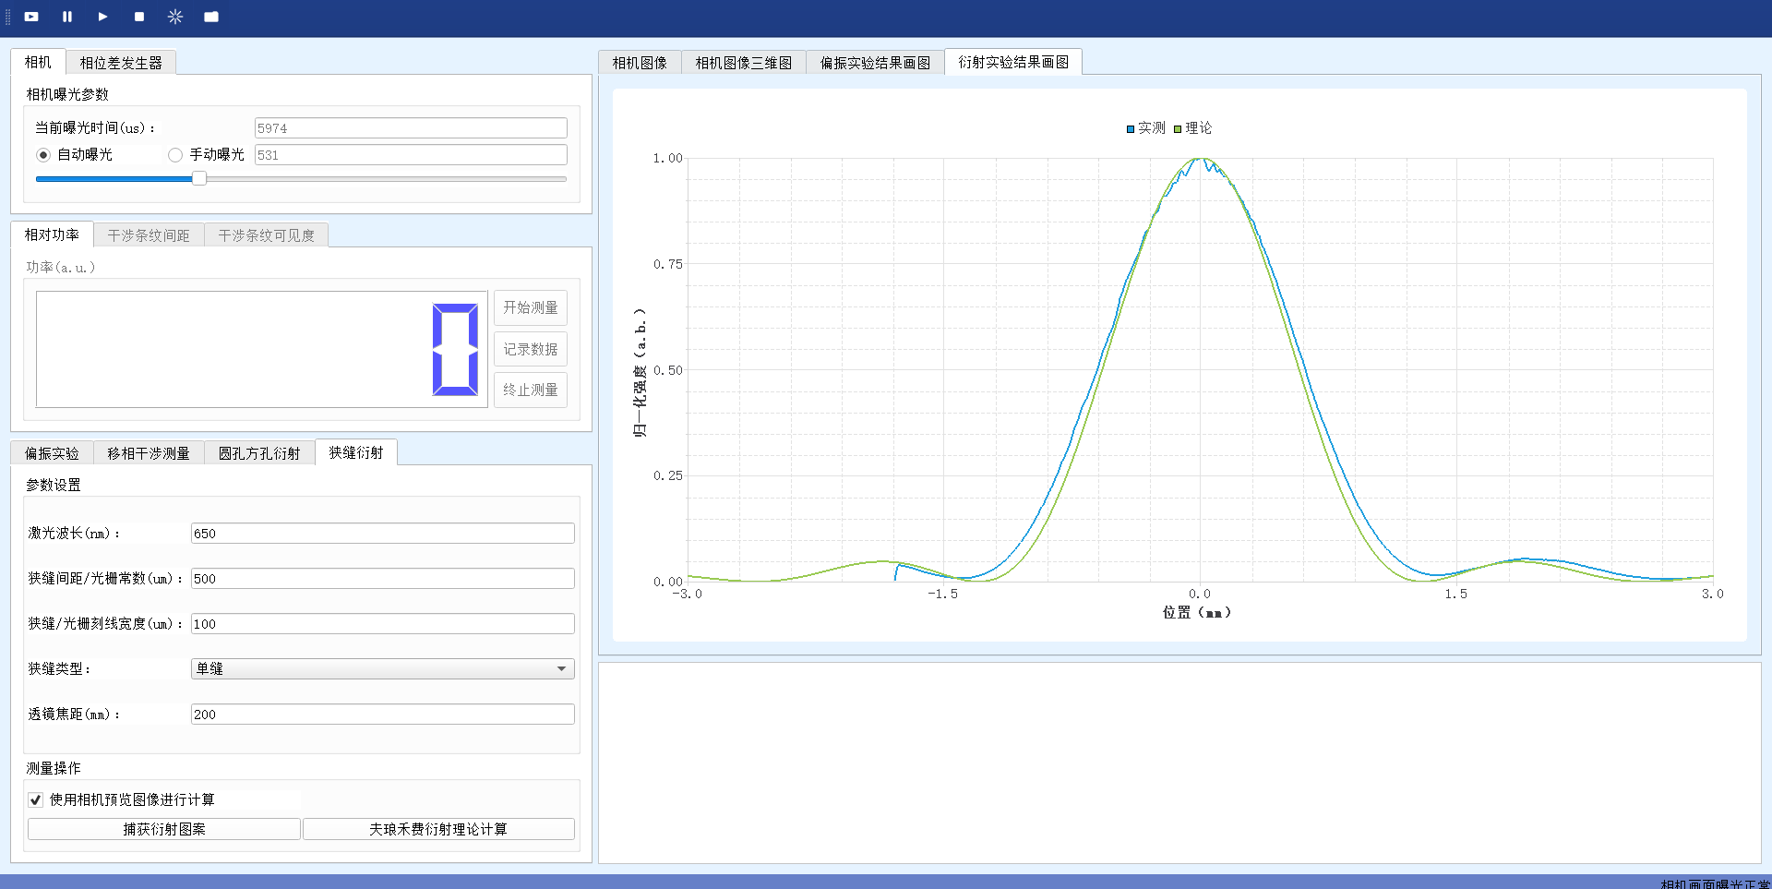
双缝：
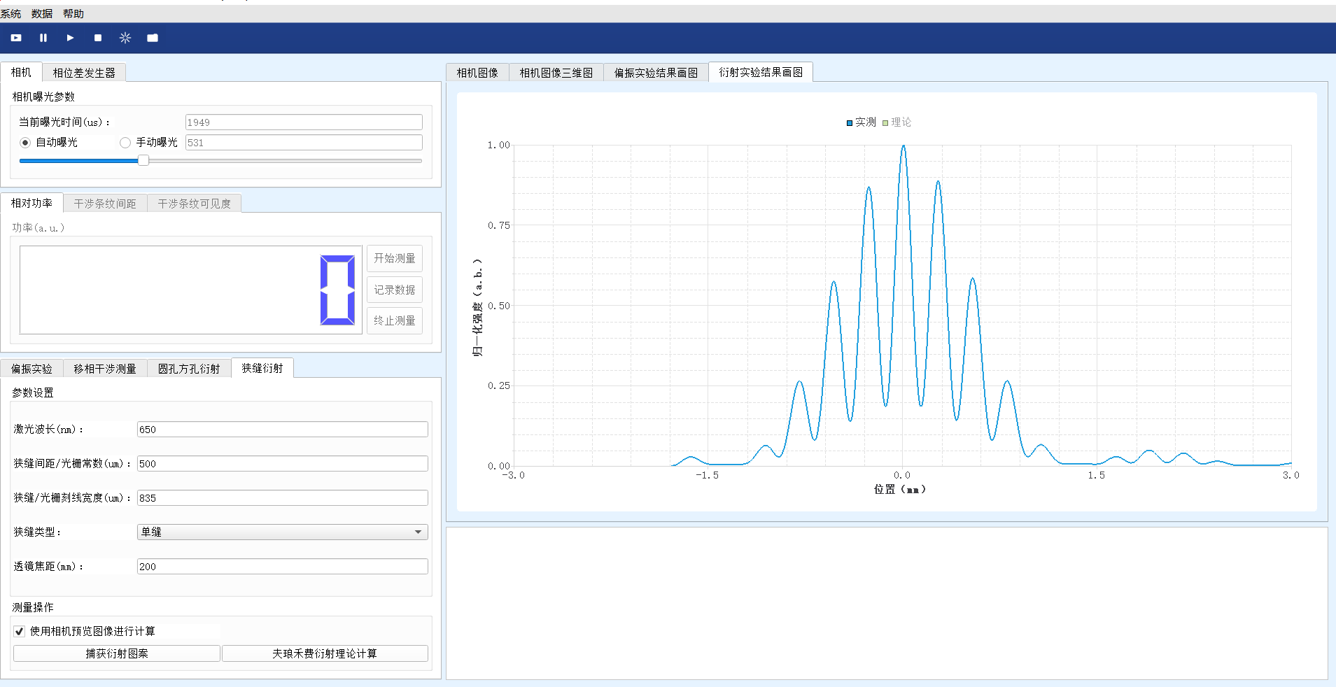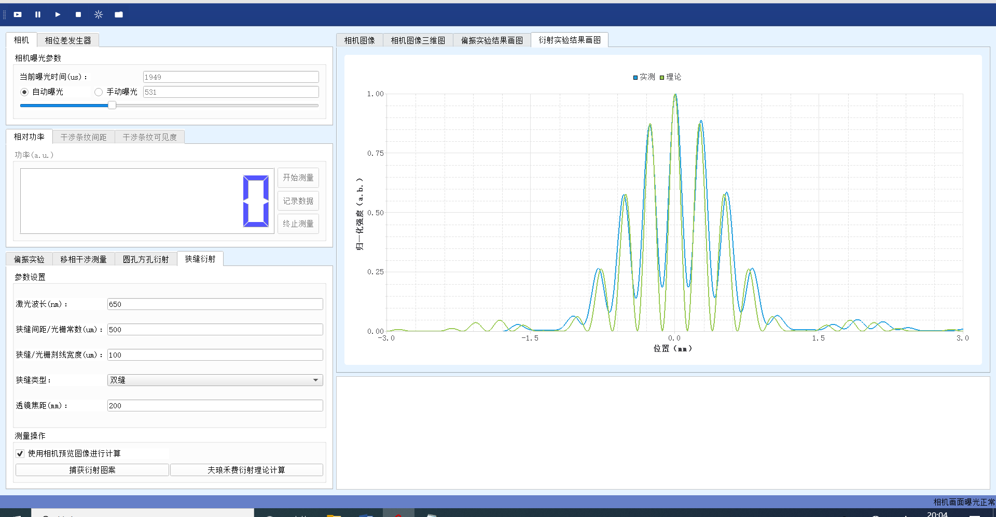
三缝
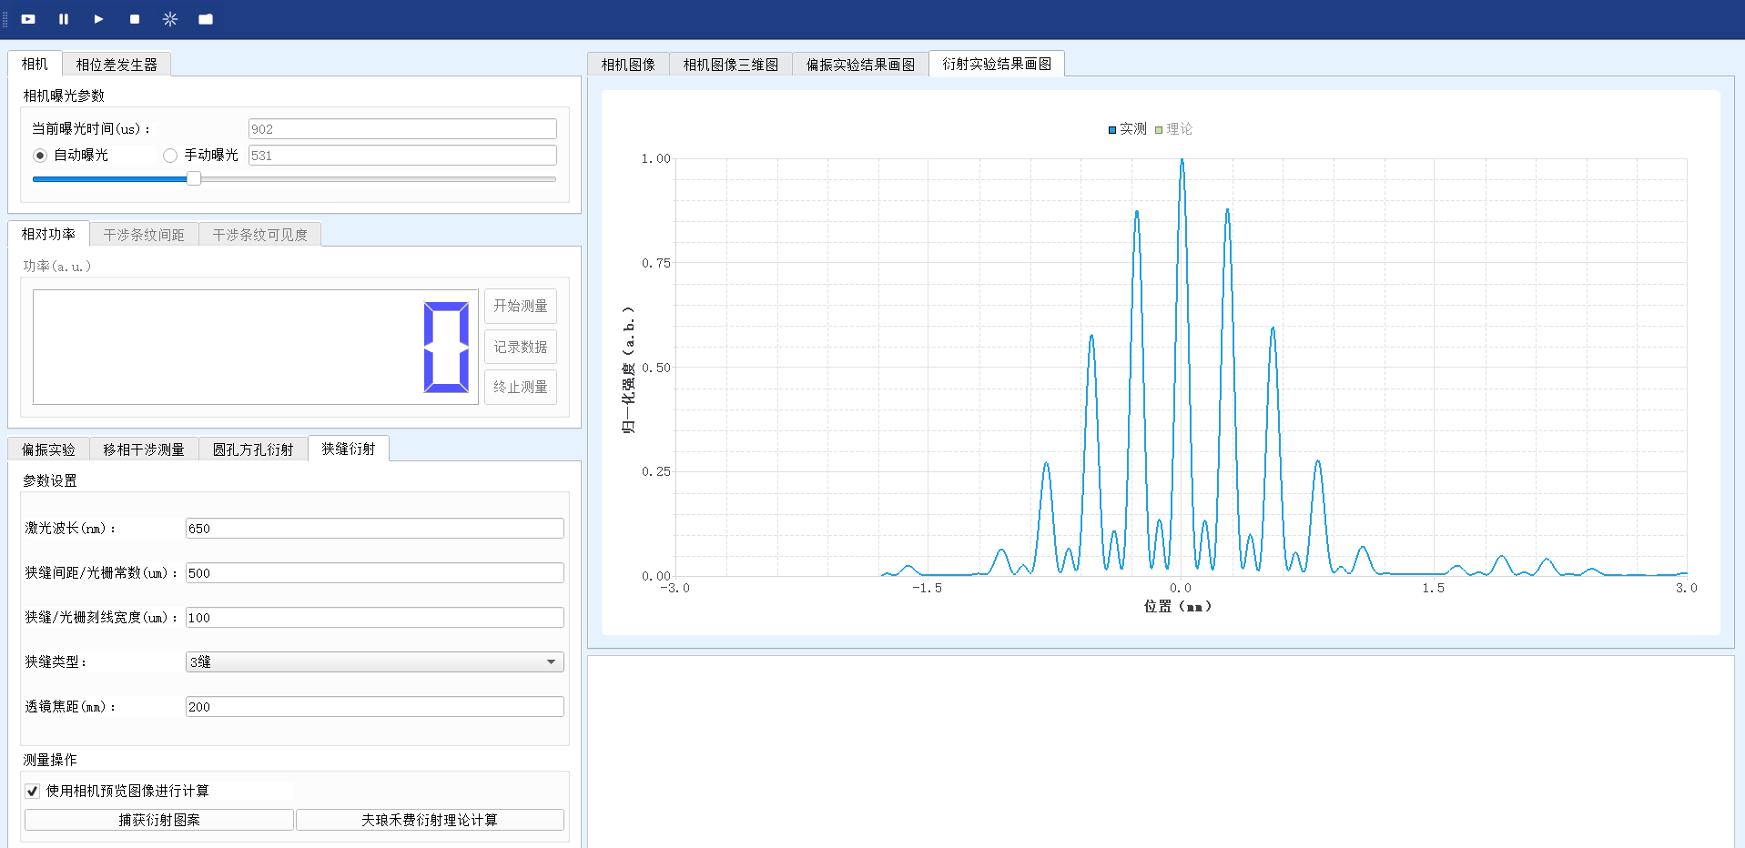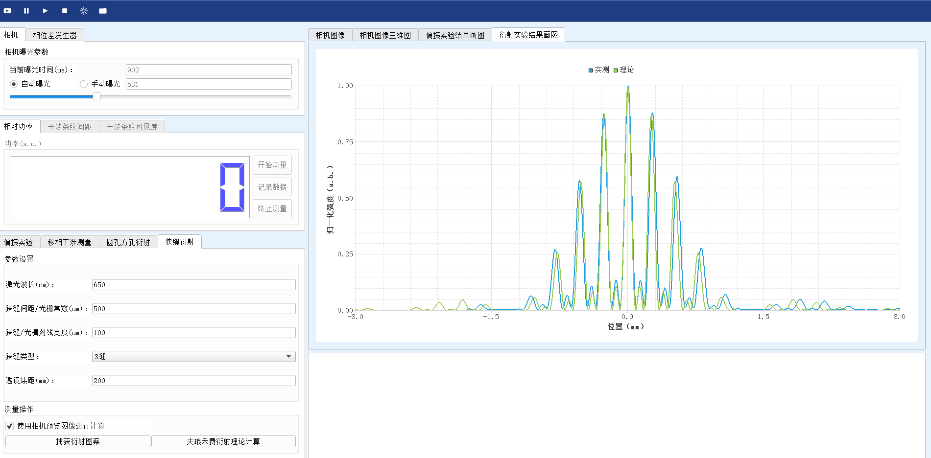

四缝
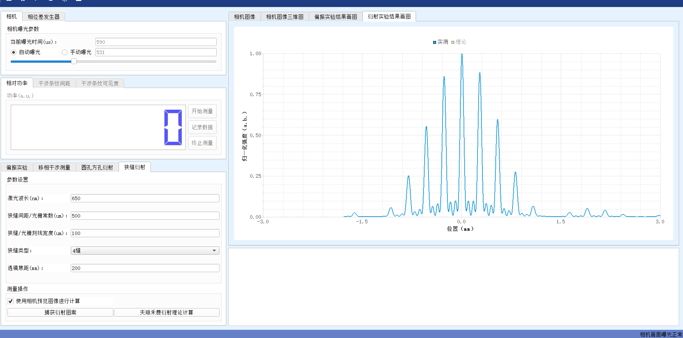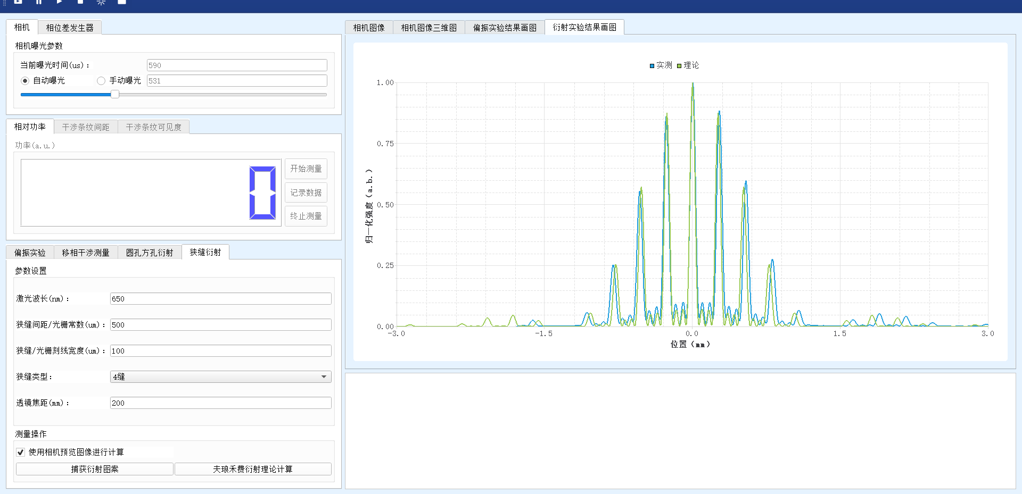

五缝：
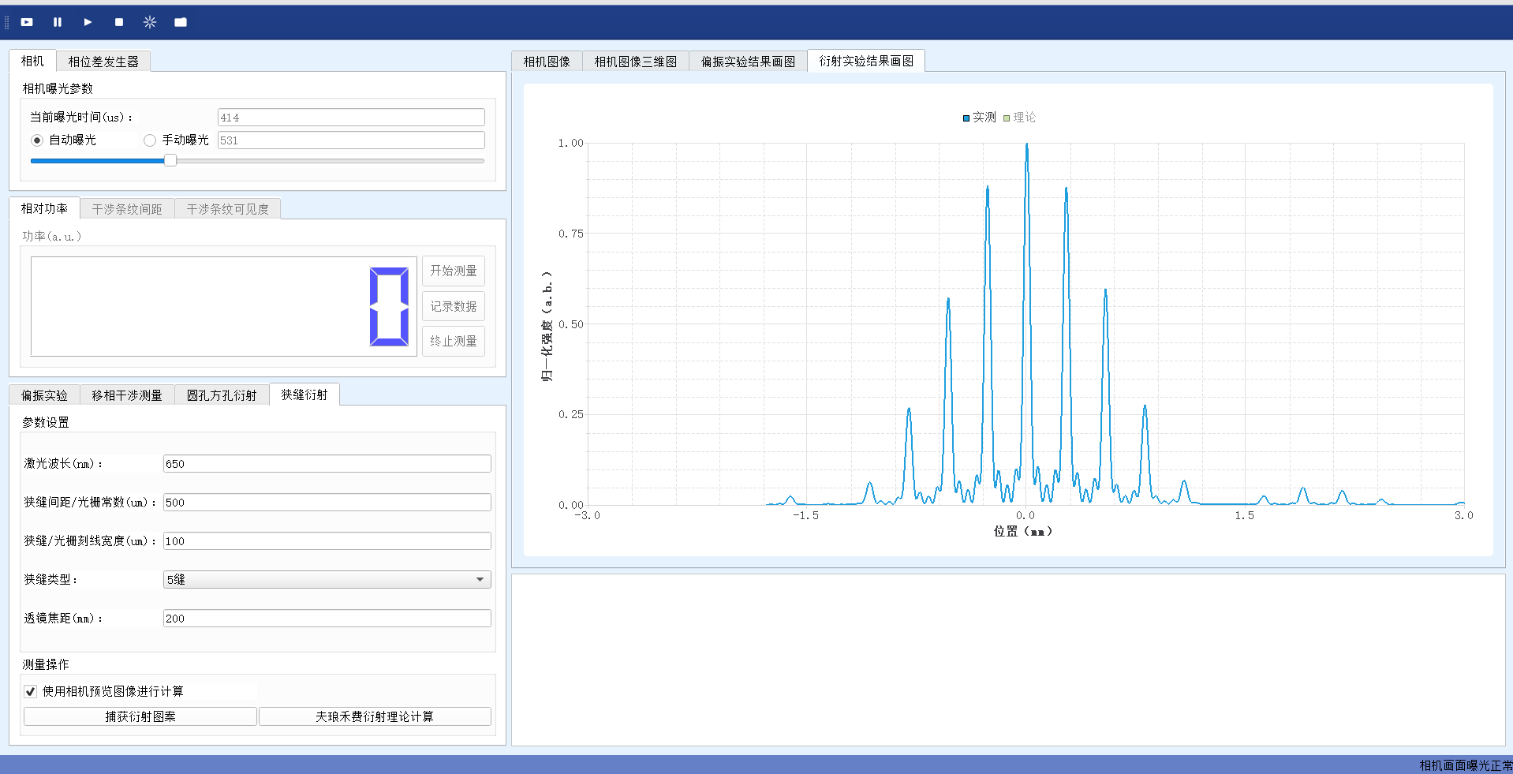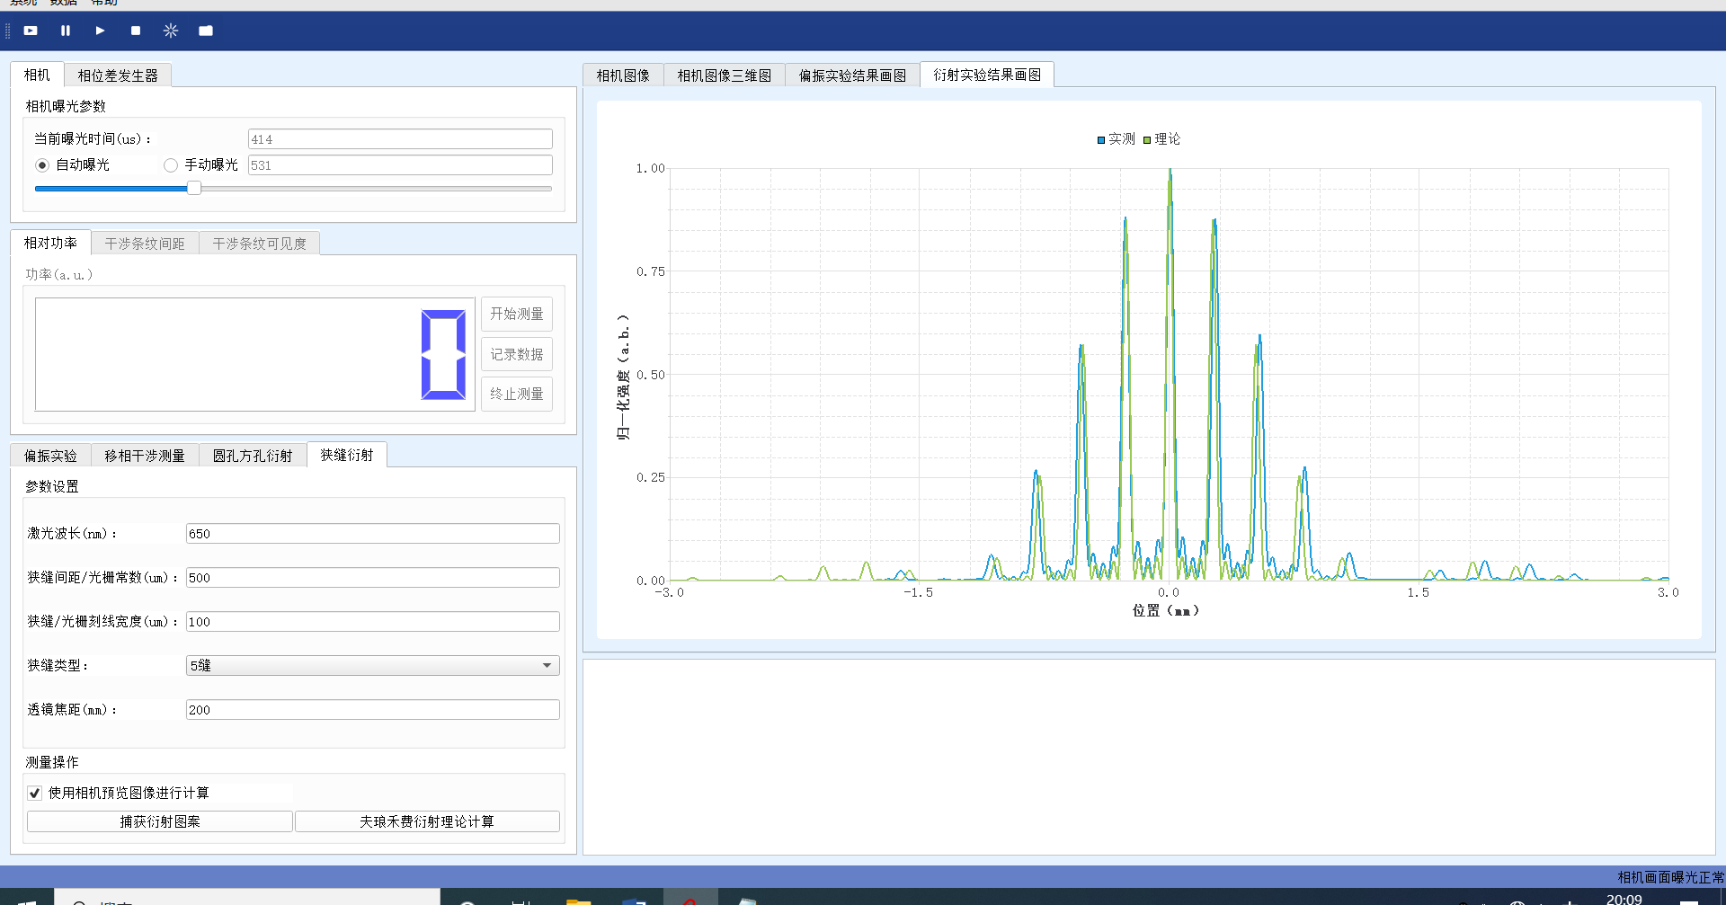
六缝：
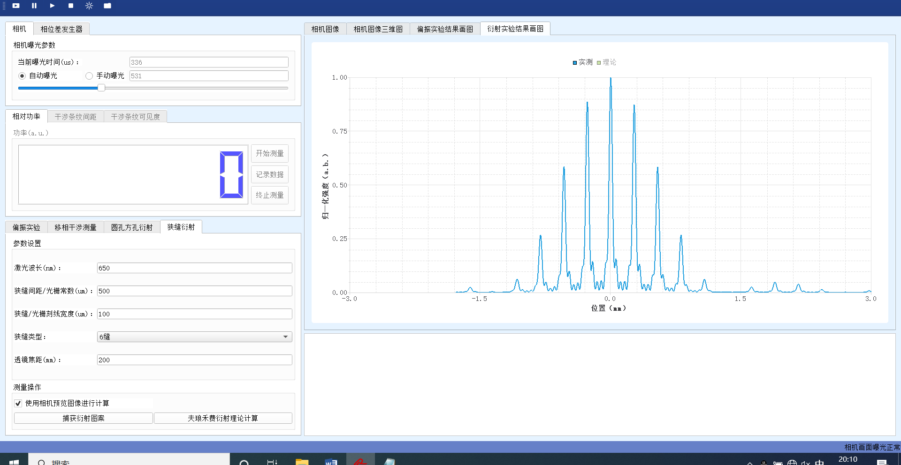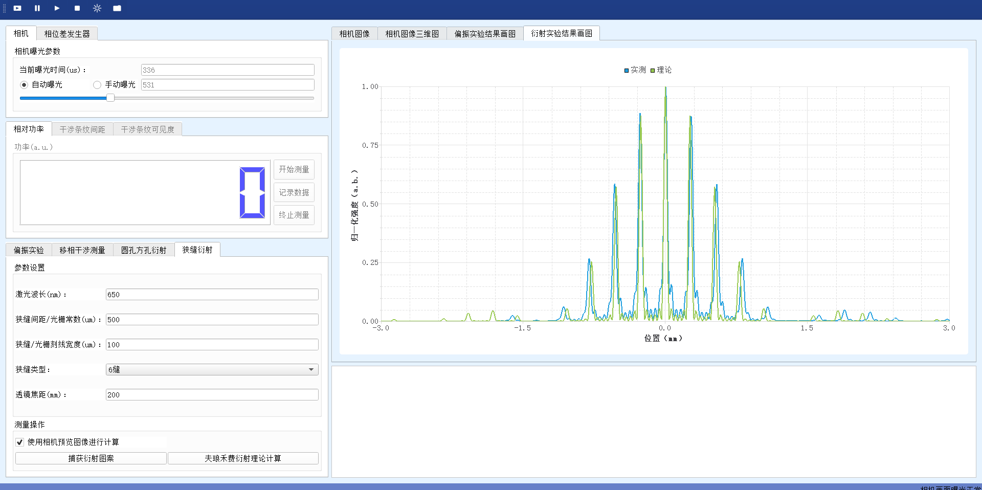

- 把CCD上记录的6个衍射缝的数据导出、把六个多缝夫琅禾费衍射数据按从大到小的顺序画到一张图里（例如origin或者excel等软件）。观察并分析1-6缝夫琅禾费衍射图案的变化过程。
单缝 、双缝（截图）

三缝、四缝（截图）

五缝、六缝（截图）
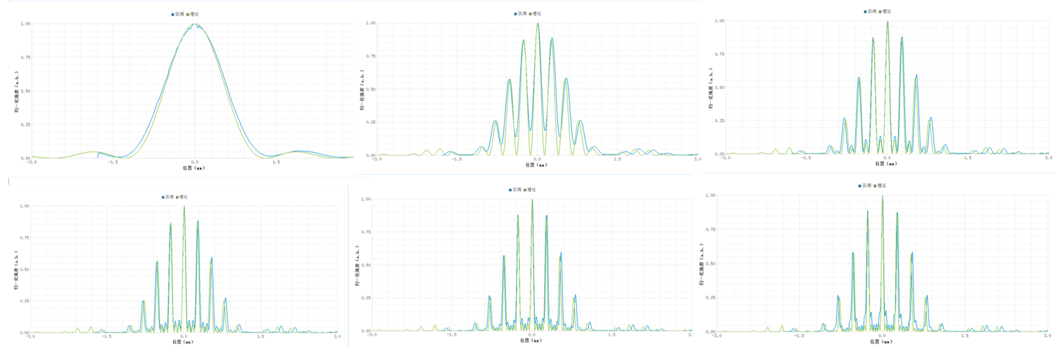
- 实验思考题
- 请定性描述衍射干涉图案随着狭缝数目的增加所出现的变化情况？
答：随狭缝数目增加，衍射图案呈现系统性变化。单缝时只有衍射包络，双缝开始出现等间距的干涉条纹。从三缝到六缝，主极大位置保持不变（由缝间距d决定），但主极大变得越来越尖锐、光强越来越集中。相邻主极大之间的次极大数目增加（N缝有N-2个次极大），但次极大的相对强度迅速减弱。光强的总包络线始终遵循单缝衍射因子形式不变。这个变化过程清晰展示了多缝衍射从简单干涉到复杂多光束干涉的演化，也是光栅衍射特征逐渐显现的过程。

- 计算1~6狭缝数目情况下，条纹中心亮纹的半高全宽值。描述亮纹半高全宽值随狭缝数目变化的规律。
答：单缝：1.2mm；双缝：0.3mm；三缝：0.1mm；四缝：0.05mm；五缝：0.02mm；六缝：0.01mm。从实验数据可以看出，单缝的半高全宽最大，随着缝数N增加，半高全宽逐渐减小，呈现近似反比关系。具体而言，双缝的半高全宽约为单缝的一半，三缝约为三分之一，以此类推。这个规律表明多缝干涉使得光能量更加集中，条纹越来越尖锐，这正是光栅能够实现高分辨率光谱分析的物理基础。六缝时的主极大已经相当尖锐，如果继续增加缝数最终会过渡到光栅的极限情况。

